增加分库配置说明

此文档仅限按不同功能增加新的数据库并生成代码配置
- 添加数据库配置
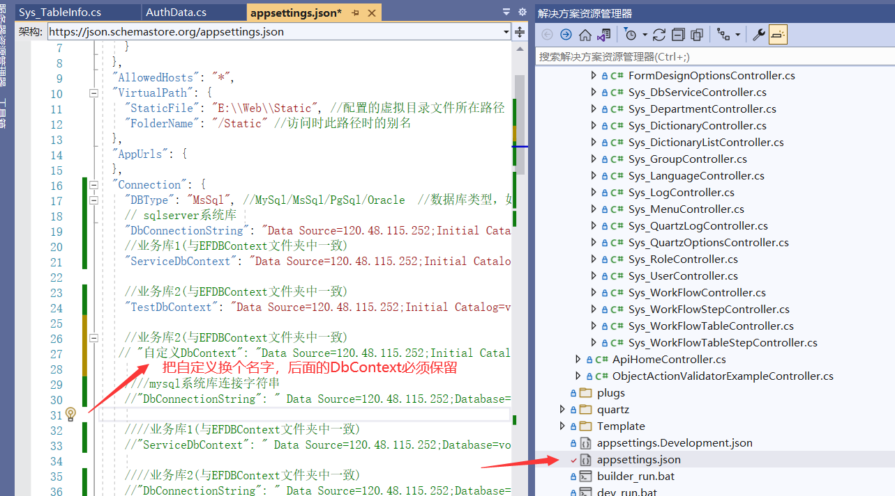
- 添加DBServerProvider配置
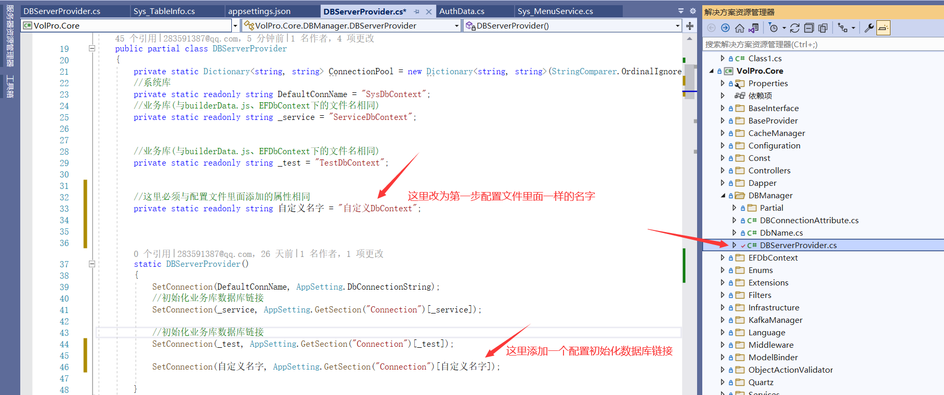
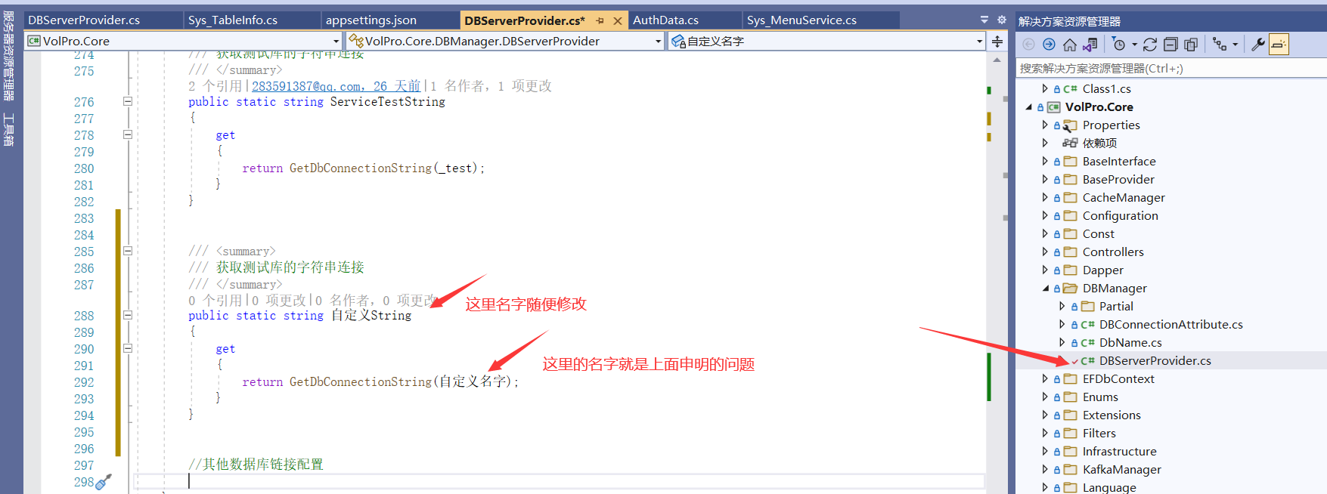
- 创建基类
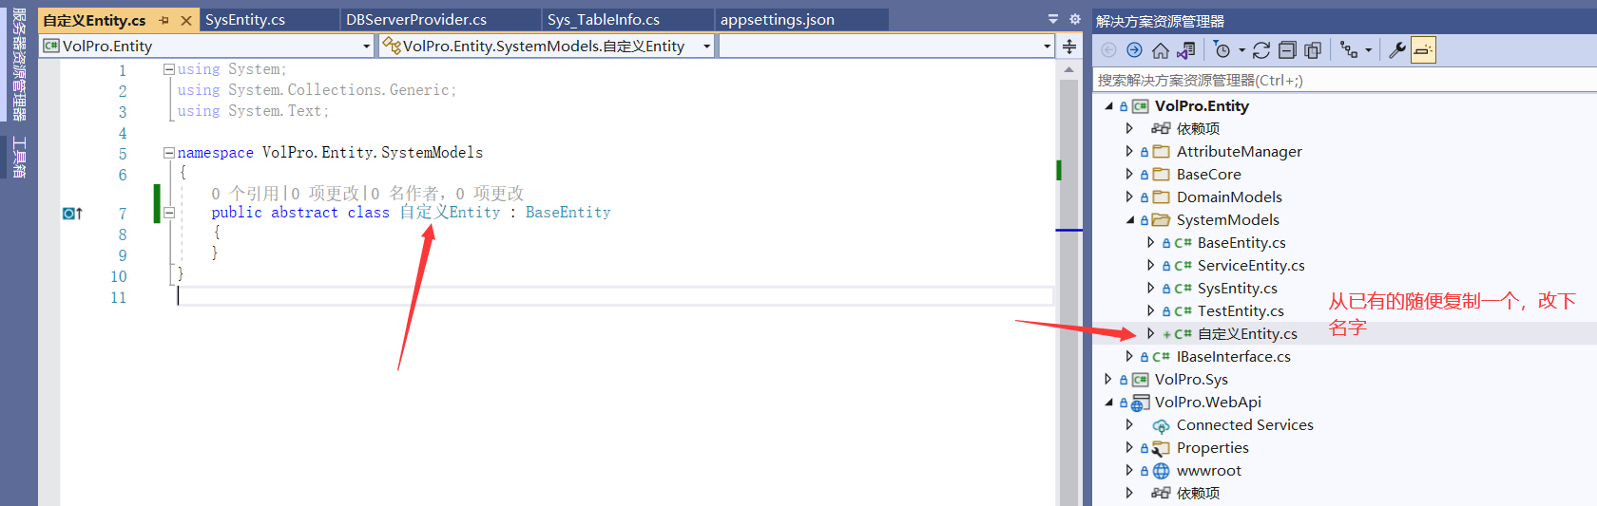
- 添加DBContext
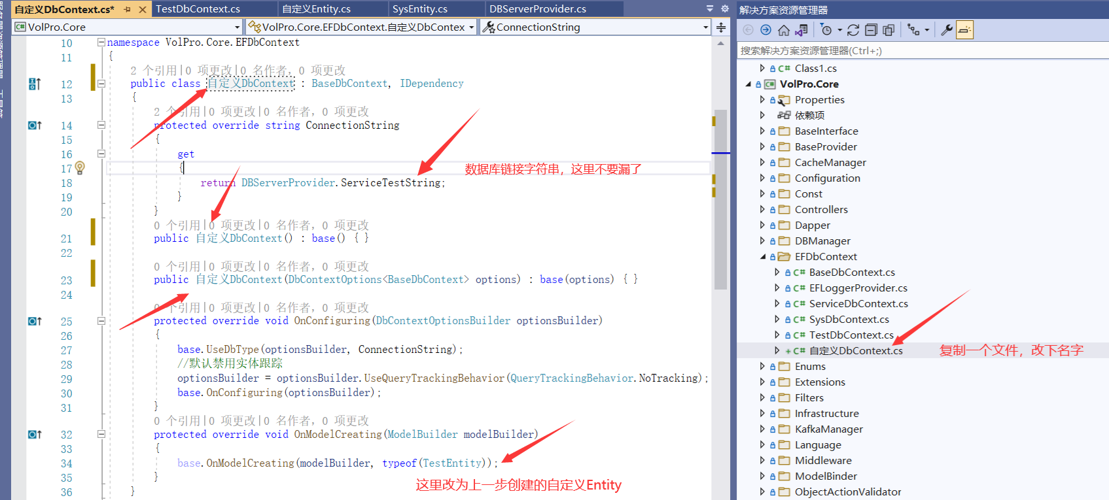

- 配置数据源
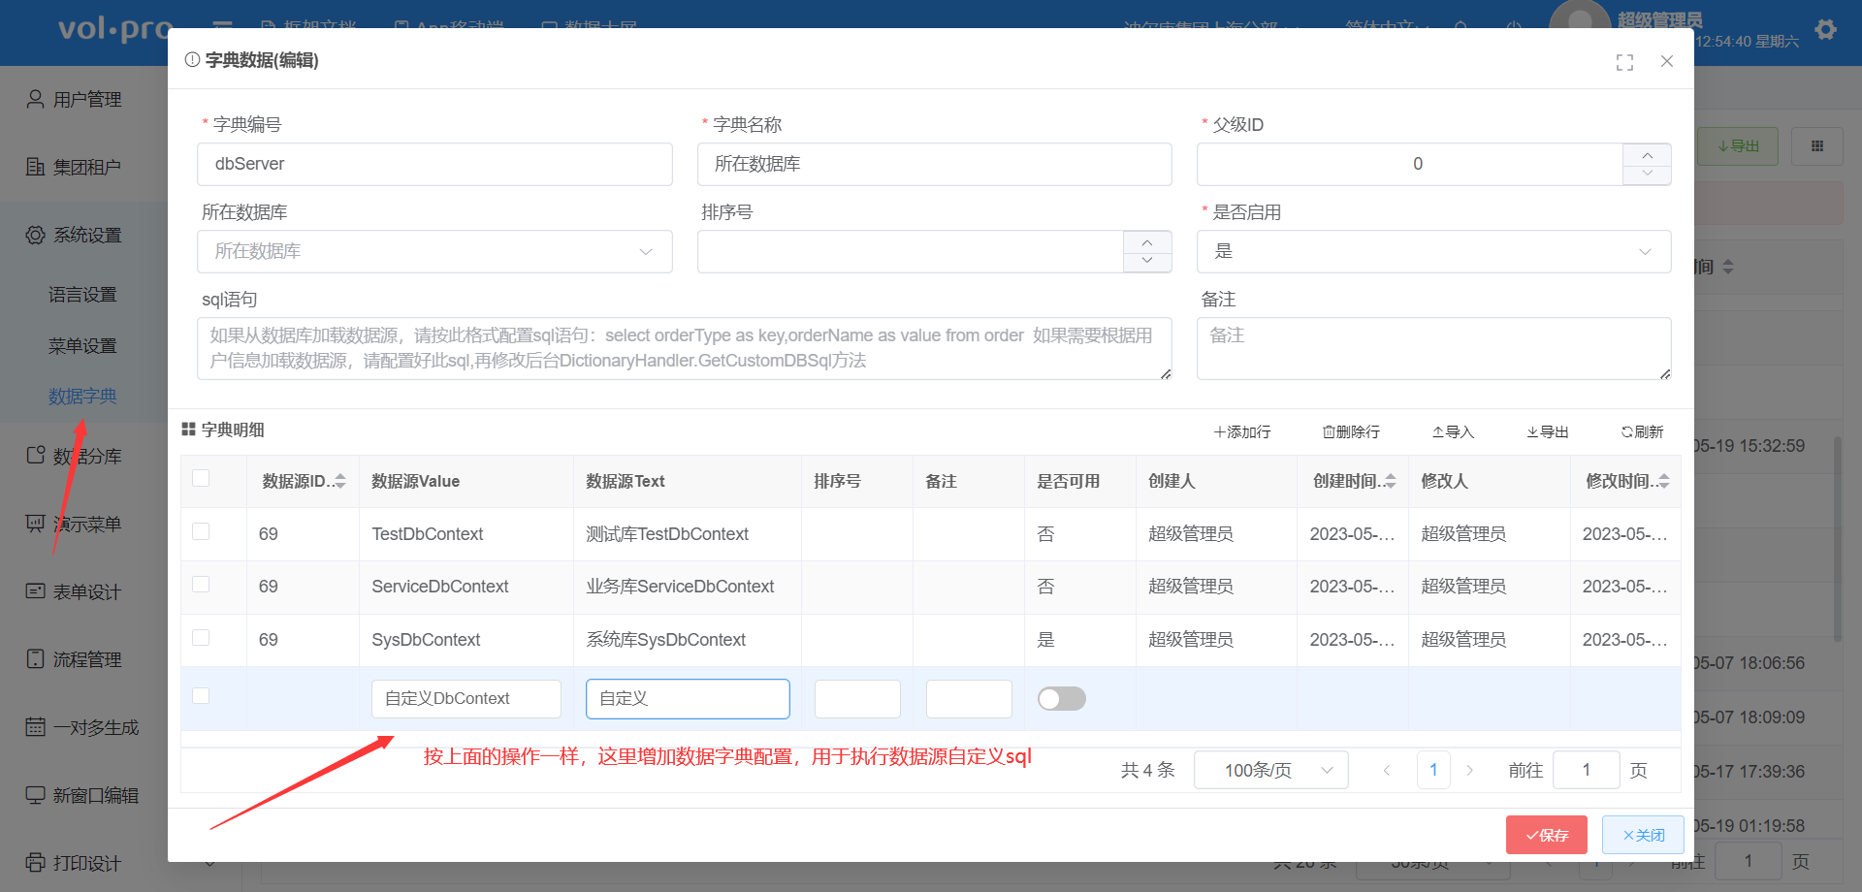

多种不同类型的数据库同时使用
如：同使用mysql、sqlserver、oracle等不同类型数据库(目前只支持EF版)
配置方式，先配置上面的前5步：
- 配置文件增加
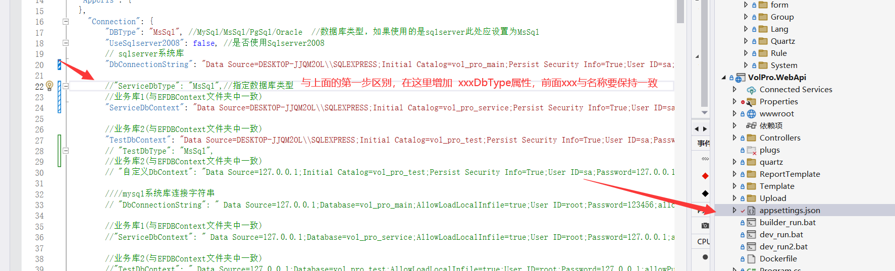
- 配置文件增加
对上面第4步【添加DBContext】修改
